中国传统建筑中门的空间意境表达

摘要：中国传统建筑中的门在“适形观”、“礼制”思想的要求下，不仅作为建筑元素存在；同时，承载着丰富的社会文化含义。通过探讨门在中国传统建筑中的表现形式及形成的入口空间形态，理解其对传统建筑营造空间意境的作用。最后引发对中国建筑复兴的浅显启示。
关键词：中国传统建筑 门 礼制 意境

Poetic Imagery of Architectural Space Express in the Door of Traditional Chinese Architectural

Wang Hui (China University Of Mining And Technology，Xuzhou Jiangsu 221000 China)
Abstract: China’s traditional doors are not only as the elements of building but also bearing the rich cultural meaning of social. Through explore the form of china’s traditional doors and the shape of the entrance space to comprehend the effect for poetic imagery expressing. Then, it causes some plain enlightenment of china’s architectural renaissance.
Key words: traditional Chinese architectural; door; ritual; poetic imagery
1 前言
门几乎与建筑的历史同样悠久，作为单体建筑或群体建筑的出入口，而不可或缺。除了少数类似纪念碑的构筑物外，凡是有空间的建筑都有门。老子说：“凿户牖以为室，当其无，有室之用。”可见自有建筑之日起，门就作为建筑的一部分而存在。
古代中国的门堂之制伴随院落的出现及发展而形成，从此中国建筑中的门作为单独的个体出现。随着时间的推移，门被人们赋予了极深的文化内涵。中国传统建筑中门的标志意义在社会文化中有重要的体现。通常，家庭的家风称为“门风”；声望显贵的家族称为“名门望族”；男女婚配的时候也要考虑“门当户对”等。
中国传统建筑中门的界定和过渡作用充分体现在从城市到里坊，再到由院落围合的宅院，最后到单体建筑的空间中。其中，城有城门；里坊有坊门；宅院中有宅门；单体建筑有房门。相对于单体建筑的房门，建筑群体中的门更重要，所承载的历史、文化信息也更加丰富。建筑群也是通过门的连接和转换在大地上绵延展开。
中国传统建筑在空间布局及结构造型上充分考虑人的审美感受。大到宫殿，小到民居；从群体到单体，从整体到局部都注重尺度的和谐，讲究空间形式的巧妙合理。另外，“天人合一”的思想作为中国传统价值观念的重要组成部分，强调“万物同源，和谐共处”的思想观念，在传统建筑中表现为“适形”。“室大则多阴，台高则多阳，多阴则蹶，多阳则萎，此阴阳不适之患也。是故先王不处大室，不为高台。”在“适形”设计原则的指导下，传统建筑不论规模大小，始终以人的尺度作为衡量的标准。不同等级的建筑的入口空间在“适形”的设计原则指导下传达其意境。
中国传统建筑作为封建社会中“礼制”思想的物质承载者，其中门的布局配置、规模、形制、装饰等无不体现着“礼”的要求。在“适形”设计原则的指导下，以及“礼”的基本规范下，建筑中的门反映社会等级制度并承载丰富的文化含义。
2 宫殿建筑
2.1宫殿建筑中门的布局原则
中国古代宫殿建筑群依照“三朝五门”之制，在轴线上进行五段分隔。汉代郑玄为《周礼·天官·阍人》作注：“王有五门，外曰皋门，二曰雉门，三曰库门，四曰应门，五曰路门。”在宫殿建筑群中，作为交通枢纽的门分割“三朝”，同时还具有保卫作用。宫殿建筑群服务于当时的最高统治者。其中，门的形制、色彩等同样烘托着统治者至高无上的权利（图1）。
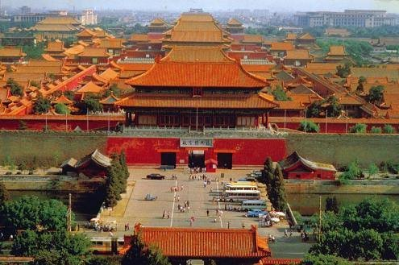
图1故宫轴线视图
清朝故宫的五门分别为天安门、端门、午门、太和门、乾清门。天安门即“皋门”是皇城的大门，九开间面阔，重檐歇山式的屋顶，城楼下开五个门洞，象征“九五之尊”。天安门的重要性可见一斑。天安门之北是端门，在“五门”之制中是“皋门”之内的“库门”，形式同天安门。端门之北是皇城中紫禁城的大门即午门，采用地位高于天安门的阙门形式。中间是重檐庑殿式的大殿，左右两边各一座重檐攒尖屋顶的四方形阙亭。城楼下中央有三座门洞，中间是帝王的专用通道。紫禁城外朝三大殿的大门——太和门，处于“五门”之制的“应门”的位置，重檐歇山式屋顶的大殿，坐落在汉白玉石筑造的台基上，区别于城台之上的天安门、午门。之后便是紫禁城后宫的大门——乾清门，按照“五门”之制应属于“路门”，意指入宫后的最后一道大门。乾清门面阔五间，单檐歇山式大殿位于较低的台基上与外朝大门相比等级较低。为了不失皇家气势，大门两侧各建一道影壁，既能起到遮挡视线的作用，影壁本身的华丽装饰也成为入门的第一道景观。
2.2门在故宫建筑群空间意境表达中的作用
皇城内各院落空间在“五门”的调节作用下传达着建筑群气势宏伟的性格，每个院落空间又受到整体建筑群性质的约束。此外，“五门”的布局、形态对故宫建筑群空间的“起、承、转、合”、“欲扬顿挫”起到调节作用（图2）。故宫中若以天安门作为“起”，开始整个建筑群的空间序列，至午门这一狭窄的空间便是“承”，在此使人们感受“抑”到极致，通过午门到达开敞的院落，空间由“抑”到“扬”。过了太和门到达最大的太和殿广场，即“扬”到了顶点。至此，空间的起伏基本结束，之后便是“合”的空间意境。
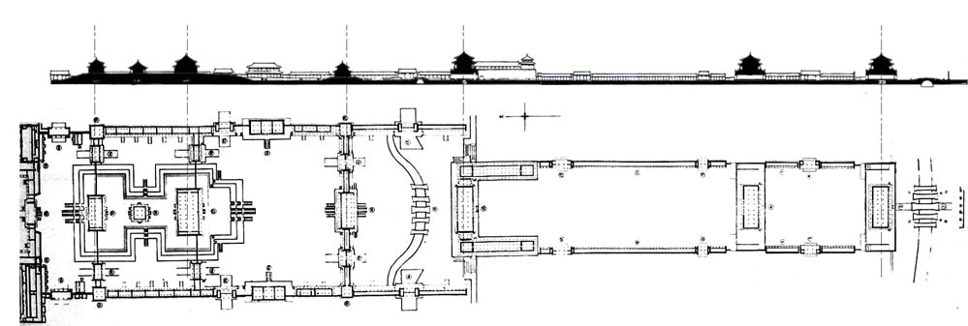
图2北京故宫建筑群轴线序列空间
3 民居建筑
“礼制”思想贯穿中国几千年封建社会，它在建筑中的影响不仅表现在为皇权服务的皇城宫殿，同时也深刻的影响着老百姓的宅院。
中国古代江南地区如安徽、浙江等地，多采用天井院形式的住宅。其基本构成是三面建筑一面墙或四面建筑围合成一个院落，中央留有天井。人们的生活起居都有尊卑之礼、主从之分。这类住宅很少向外开窗，朝向天井的开的窗也是高高的窗台，表现出极强的防范性。
3.1北京四合院的门及空间形态分析
北京四合院作为中国传统民居的典范，礼制的体现更为明显。四合院始于元朝，由于地处天子脚下，其等级分类更加明确。从王府宅邸到平民百姓之家，各类四合院的大门均体现着主人的社会地位。
根据清朝对宗室的分封制度，仅王府大门就有14个等级。表现在府门的屋顶、门上的装饰、门前的装饰等方面。按《大清会典》记载：亲王府门为五间，可开启中央三间，屋顶上可覆绿色琉璃瓦，屋脊可安吻兽，大门上的门钉用九行、七列共63个。北京地位在王爷之下的便是有爵位的官员，他们的宅院也算是贵族四合院了。官员等级从一品至七品，他们住宅的大门多采用广亮大门。一间面阔的房屋，硬山屋顶，上下左右都有装饰。虽不及王府大门气派，但也是有身份的代表。广亮大门等级之下还有金柱门（图3）、如意门等形式。
随墙式门多用于较简陋的四合院住宅中。在住宅院墙上开门，在门上做简单装饰。小门楼作为最常见的随墙门，只是在门洞上方将院墙升高，上面加屋顶，屋顶下面做一些砖雕装饰。此外还有栅栏门、小墙门等随墙式门。
3.1.1门在北京四合院的院落空间意境表达中的作用
由于“礼制”思想在家庭生活上的体现，以及对私密性的要求，四合院形成多层次的院落空间形态。第一层空间的界线是大门和影壁，也是四合院对外的唯一通道。影壁也是宅院中重点装饰的地方。与大门一起承载着表达主人地位的功能。第二层空间的起点是四合院内精美装饰的垂花门（图4），又称为二门。垂花门作为内宅与外宅的过渡空间，通过不同风格的装饰营造出凸显主人地位的空间氛围。另外，垂花门本身丰富的空间层次及灵活的处理手法，使其不仅作为内外空间的划分，还将两处的空间自然的融合在一起。并起到空间序列的停顿和转折的作用，从而控制空间序列的节奏。
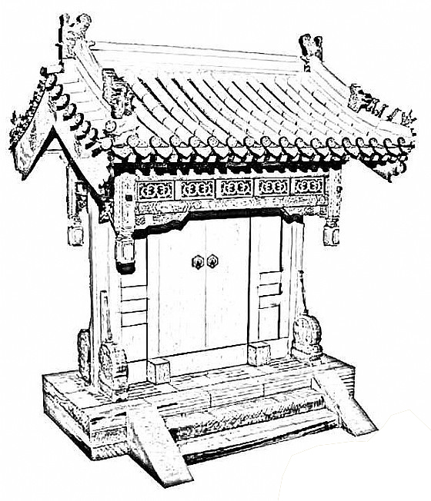
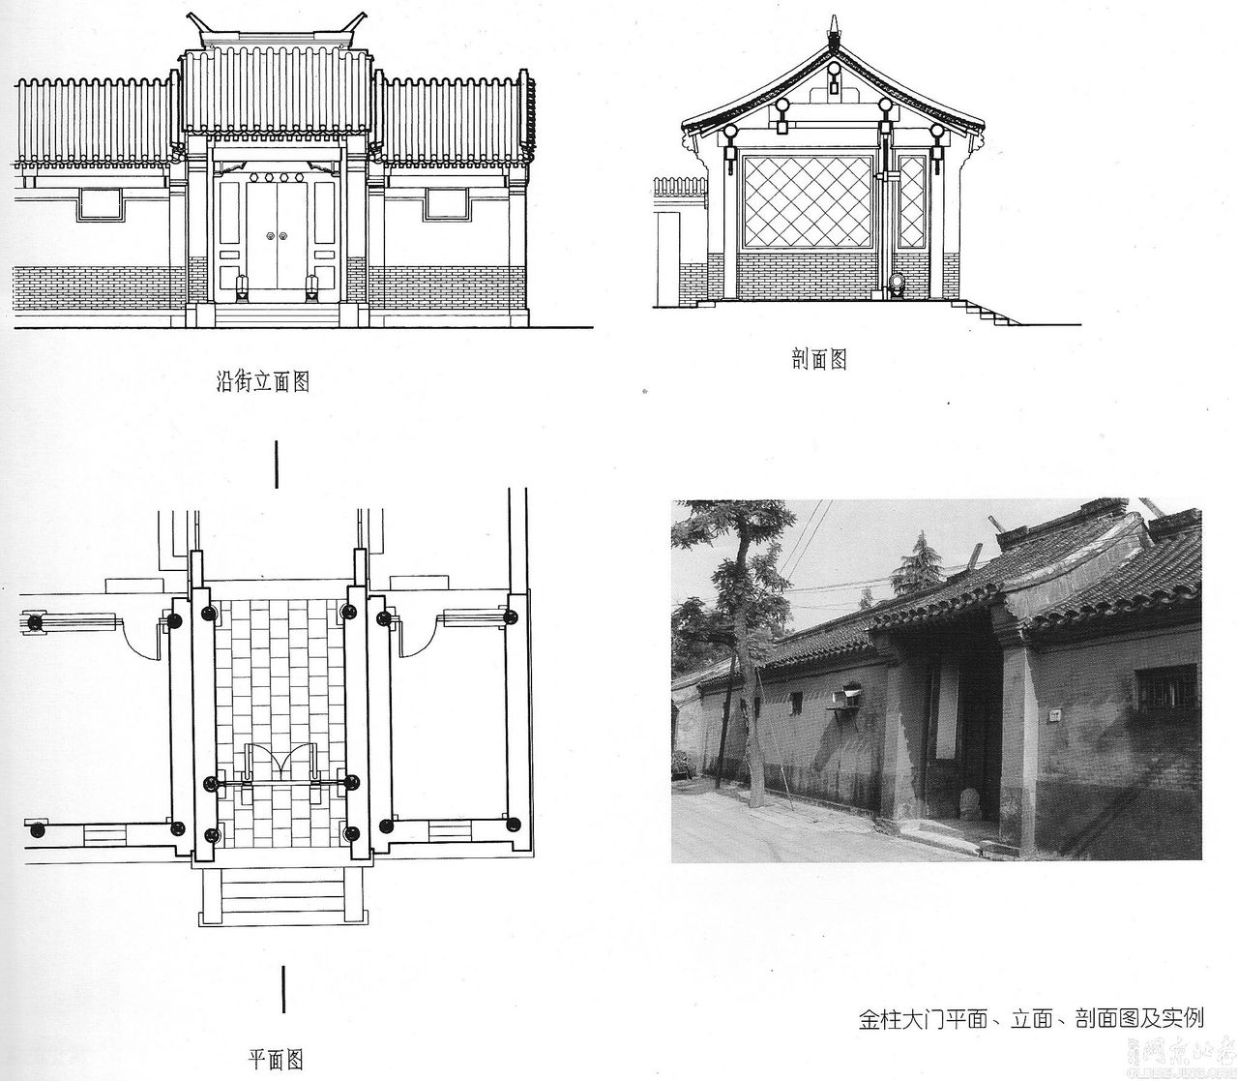
图3北京四合院大门立面 图4北京四合院垂花门

3.2徐州民居的门及空间形态分析
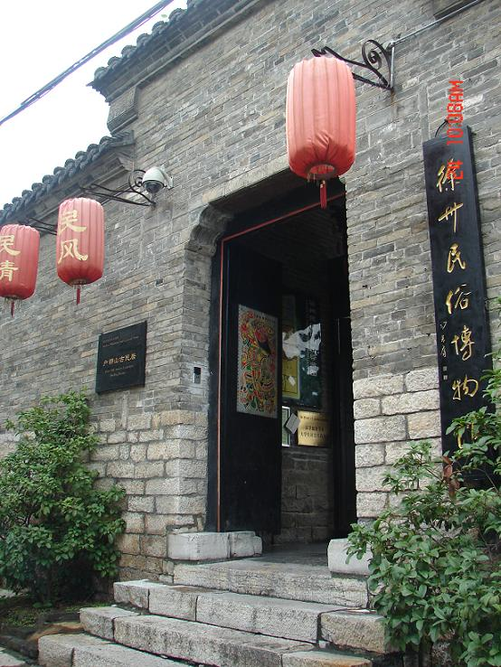
“徐州地区传统民居受到南北不同风格的影响，以庭院式为主，作中轴对称均齐布置，但因受地域限制，多有变化并形成了自己独特的风格。”徐州民居的门有宅门楼、墙垣门楼两种形式。宅门楼即屋宇式大门，面阔一间或三五间，进深五架，多与庭院的倒座联建。墙垣式门楼（图5）即在墙上开门洞，但从院内看则是半个门楼。徐州民居的二门类似于北方的垂花门，丰富的装饰凸显宅主的财力、文化素养及品味爱好等。院落空间在“门堂之制”的作用下，在轴线上依次排列穿堂、厅堂、主房，并且一进比一进高，装饰也愈来愈精美，形成严格的等级制度。在大门、二门的调节作用下，形成丰富的院落空间。
图5徐州传统民居大门
4 启示
建筑是民族文化的综合反映，中国传统建筑始终以独特的建筑哲理、空间结构傲立于世。虽然，现在大部分中国建筑附属在国际风格之下，丧失了本土文化特色。但是，我们仍然能看到中国建筑在复兴，像苏州博物馆（图6）、徐州水下兵马俑博物馆（图7）等汲取了本土文化特色的建筑。建筑文化的复兴应该以文化复兴为基础，对中国传统文化的重新审视就尤其重要。
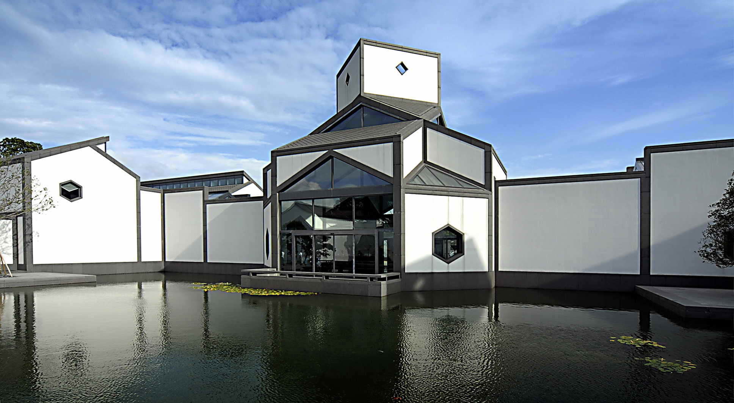
图6苏州博物馆
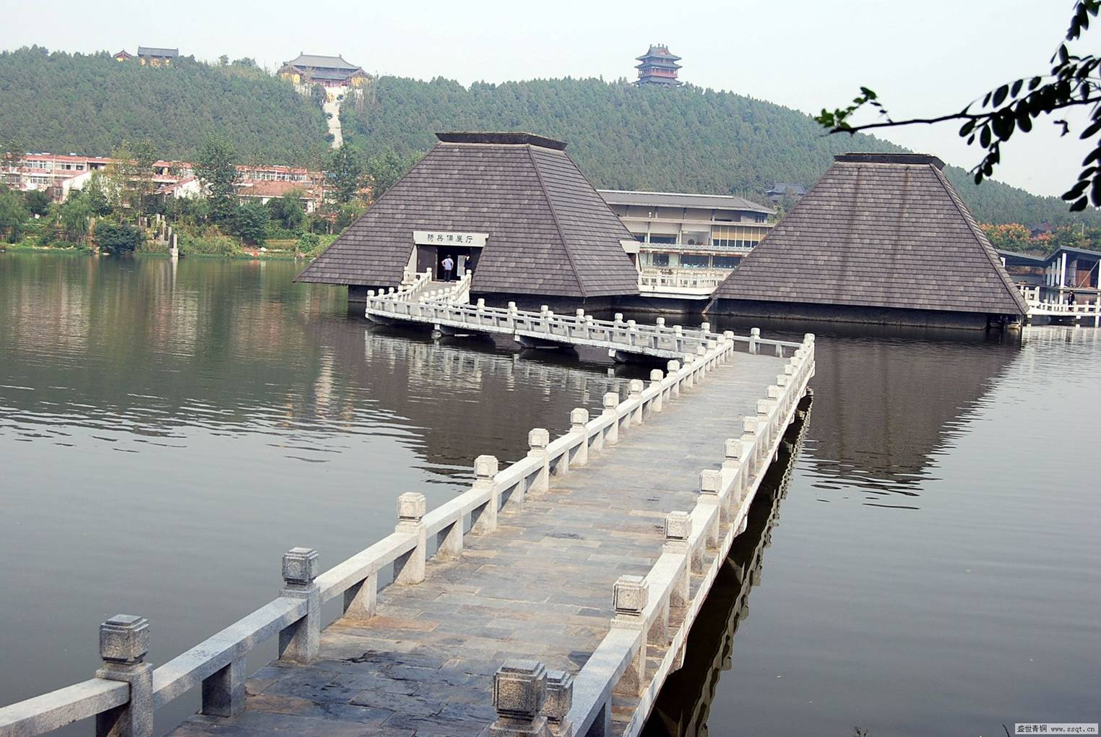
图7徐州水上兵马俑
本文简要的概述了宫殿、民居建筑在“礼制”思想的作用下，由门引领的院落空间组织形式，及其空间意境的表达。虽时隔多年，但是文化精髓对中国建筑发展的作用不容忽视。故宫在“五门”的协调作用下营造的抑扬顿挫的院落空间对建筑空间乃至城市空间的设计有积极的作用。对民居的分析，虽然现代住宅不需要进行等级的规划，但是院落空间在人们生活交流中的重要性亦是不容忽视的。现代生活的快节奏使得人们的生活环境显得嘈杂浮躁，丰富的院落空间在现代城市居住环境中的应用创造更适宜的居住环境，给人们的生活带来“静”的享受，

参考文献:
[1]楼庆西.中国建筑的门文化[M].郑州：河南科学技术出版社，2001.
[2]刘忠红.“大壮”与“适形”的和谐[J].郑州大学学报，2005,（9）：174-176
[3]魏泽崧，汪霞.中国古代建筑门文化的审美意匠[J]. 华中建筑，2011，（12）161-165
[4]陈冬苗.中国传统建筑入口研究[D].南京：东南大学，2006.
[5]王绍周.北京民居——四合院的形成与发展特点[J].
[6]李允鉌.华夏意匠[M]. 北京，龙田出版社，2001.
[7]张健.中国当代建筑的现代性思考[J]. 建筑与文化，2012，（3）：83-85

作者：
[1]王惠 中国矿业大学 力学与建筑工程学院
电话：15252000214 邮箱：wangh1103@yahoo.cn

